上海电力学院

《Java语言程序设计》实验


（2018/2019 学年第1学期）

实验名称 实验3 继承与多态
院 （系） 计算机科学与技术学院
专 业 计算机科学与技术
班 级 2018053
学 号 20181389
姓 名 洪勇
任课老师 张 维

§3.1实验目的、内容及性质
掌握类的定义，类的继承，抽象类，包与接口等基本概念。
实验性质：验证、必做
实验学时：2学时

§3.2问题及思考
- 为什么需要继承？ 子类从父类继承了什么成员？
2.、如子类实例化，继承后的构造函数如何调用？为什么这样？
3、理解static,final,super关键字?
4、理解重载与覆盖吗？
5、什么是接口，接口与抽象类的区别？

§3.3实验指导
1、继承
1)、继承语法
class 子类名 extends 父类{
....
}
注意：一般称子类或派生类,父类也称为基类或超类。子类从父类继承了public以及protected成员(属性和函数),父类成员被继承到子类访问属性不改变.
在Java中，任何一个类都是Object类的子类

2)、继承下构造函数
当子类实例化，首先调用父类构造函数，其次调用子类本身构造函数
public Person(int z){
this.z=z;
}
子类构造函数通过super()传实际参数给父类构造函数
public Student(int z){
super(z);//super()放在子类构造函数第一句可执行语句
....
}
3)、函数重载:在一个类中，函数名称相同，但是形式参数的个数或形参类型不同，这样一组构成函数重载.
public class Shape{
public double area(double r){
return Math.PI*r*r;
}
public double area(double w,double h){
return w*h;
}
public double area(double a,double b,double c){
double s=(a+b+c)/2;
return Math.Sqrt(s*(s-a)*(s-b)*(s-c));
}
}

4)、覆盖问题override 子类重写了一个从父类继承过来的函数与属性。重写函数访问属性不低于继承函数
注意：
public void show(){
super.show();
。。。
}

2、final
1)final 变量:常量
final int x=10;
x=100;//错误
2)final 方法 子类可以继承final方法但不可以覆盖
public final void show(){
...
}
3) final 类:该类不可以派生子类,可以生成对象
public final class A {
....
}
3、abstract抽象
1)abstract函数:函数只有声明没有函数体（没有实现）
public abstract double area();
2)abstract类:不能实例化，只能作为父类被其他类继承
abstract class Shape{
public abstract double area();
/*可以其他非抽象函数*/
...
}

4、接口:interface 都是抽象方法和一些静态属性.
类可以实现多个接口
1)定义接口
interface Shape{
double pi=3.14;
double area();
}
2)类实现接口:如果不是抽象类，就需要实现接口中所有抽象方法
class Rectangle implements Shape{
public double area(){
...
}
}
注意：类可以实现多个接口
class Circle implements Shape,Color{
/*实现所有接口中所有抽象方法*/
}
类可以从基类继承，同时实现多个接口
class MyFrm extends JFrame implements ActionListener{
...
}

§3.4实践编程

1、实现一个名为Person的类和它的子类Employee
具体要求如下：
（1）Person类中的属性有：姓名name（String类型），地址address（String类型），电话号码telphone（String类型）；
（2）Employee类中的属性有：办公室office（String类型），工资wage（double类型）
编写这两个类，及相应的测试代码。各个属性赋值在构造函数中完成。
Person类
package java实验三.experment_3_4_1;

public class Person {
public String name;
public String address;
public String telephone;
public Person() {

}
public Person(String name,String address,String telephone) {
this.name=name;
this.address=address;
this.telephone=telephone;
}
void getname(String name) {
this.name=name;
}
String setname() {
return name;
}
void getaddress(String address) {
this.address=address;
}
String setaddress() {
return address;
}
void gettelephone(String telephone) {
this.telephone=telephone;
}
String settelephone() {
return telephone;
}
}
Employee类
package java实验三.experment_3_4_1;

public class Employee extends Person{
String office;
double wages;
public Employee() {
super();
}
public Employee(String name,String address,String telephone,String office,double wages) {
super(name,address,telephone);
this.office=office;
this.wages=wages;
}
void getoffice(String office) {
this.office=office;
}
String setoffice() {
return office;
}
void getwages(double wages) {
this.wages=wages;
}
double setwages() {
return wages;
}
}
调用
package java实验三.experment_3_4_1;
import java.util.Scanner;
public class Java20181389_洪勇_3_4_1 {
public static void main(String[] args) {
Scanner reader=new Scanner(System.in);
System.out.println("员工的总数？");
int sum_emp=reader.nextInt();
Employee[] employee=new Employee[sum_emp];
for(int i=sum_emp-1;i>=0;i--) {
String name=reader.next();
String address=reader.next();
String telephone=reader.next();
String office=reader.next();
double wages=reader.nextDouble();
employee[i]=new Employee(name,address,telephone,office,wages);
employee[i].getname(name);
employee[i].getaddress(address);
employee[i].gettelephone(telephone);
employee[i].getoffice(office);
employee[i].getwages(wages);
System.out.println("name:"+employee[i].setname());
System.out.println("address:"+employee[i].setaddress());
System.out.println("telephone:"+employee[i].settelephone());
System.out.println("office:"+employee[i].setoffice());
System.out.println("wages:"+employee[i].setwages());
}
}
}
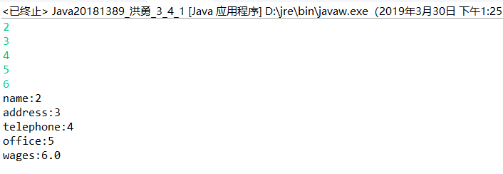
2.方法调用匹配测试
class methodMatch{
double x=5,y=6;
void test( double y ){
System.out.println(y);
test(this); //转换匹配哪个方法
}
public String toString(){
return x+","+y;
}
void test( String a){
System.out.println(a);
}
void test( Object a){
System.out.println(a);
}
public static void main(String args[]) {
methodMatch a=new methodMatch ();
a.test(8);
a.test("hello");
}
}
分析以上程序运行结果，删除test（String）方法后结果如何？加入一个test(int)方法执行结果又如何？最后，总结方法调用的匹配原则。
package java实验三.esperment_3_4_2;

public class MethodMatch {
double x=5,y=6;
void test( double y ){
System.out.println(y);
//test(this); //转换匹配哪个方法
}
public String toString(){
return x+","+y;
}
void test(int a) {
System.out.println(a);
}
void test( String a){
System.out.println(a);
}
void test( Object a){
System.out.println(a);
}
public static void main(String args[]) {
MethodMatch a=new MethodMatch ();
a.test(8);
a.test("hello");
}

}
- 输入的是整型，优先匹配参数为整型的，其次是浮点类型的，然后就是oj类型的。
- 输入的是字符串类型，则会优先匹配为字符串类型，其次则是oj类型。

3.将以下程序补充完整
public class Java_3{
public static void main(String[] args){
Person p = new Student("王甜甜", "计算机科学");
System.out.println(p.getName() + ", "+ p.getDescription());
}
}
abstract class Person{
public Person(String n){
name = n;
}
//*********Found********
public ____________ String getDescription();
public String getName(){
return name;
}
private String name;
}
//*********Found********
class Student _____________ Person{
public Student(String n, String m){
super(n);
major = m;
}
//*********Found********
public String _______________(){
return "学生专业是:" + major;
}
private String major;
}
填空后：
package java实验三.experment_3_4_3;

public class Java_3{
public static void main(String[] args){
Person p = new Student("王甜甜", "计算机科学");
System.out.println(p.getName() + ", "+ p.getDescription());
}
}

abstract class Person{
public Person(String n){
name = n;
}
//*********Found********
public abstract String getDescription();
public String getName(){
return name;
}
private String name;
}
//*********Found********
class Student extends Person{
public Student(String n, String m){
super(n);
major = m;
}
//*********Found********
public String getDescription(){
return "学生专业是:" + major;
}
private String major;
}
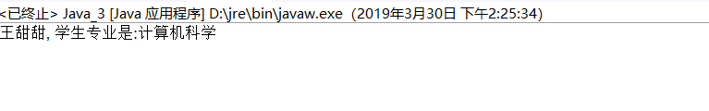
4 编写一个抽象的图形类Shape,里面有方法area()计算面积以及方法displayArea()显示面积，编写子类矩形类和三角型类分别实现两个方法。
Shape类：
package java实验三.experment_3_4_4;

public abstract class Shape {
public abstract double area();
public abstract void displayArea();
}

Retangle类：
package java实验三.experment_3_4_4;

public class Retangle extends Shape{
double length;
double width;
double retangleArea;
public Retangle(double length,double width) {
this.length=length;
this.width=width;
}
public double area() {
retangleArea=length*width;
return retangleArea;
}
public void displayArea() {
System.out.println(area());
}
}
Tangle类
package java实验三.experment_3_4_4;
public class Tangle extends Shape{
double a,b,c;
public Tangle(double a,double b,double c) {
this.a=a;
this.b=b;
this.c=c;
}
public double area() {
double p;
double TangleArea;
p=(a+b+c)/2;
TangleArea=Math.sqrt(p*(p-a)*(p-b)*(p-c));
return TangleArea;
}
public void displayArea() {
System.out.println(area());
}
}
运行函数：
package java实验三.experment_3_4_4;
import java.util.Scanner;
public class Java20181389_3_4_4 {
public static void main(String[] args) {
Scanner reader=new Scanner(System.in);
System.out.println("您想计算什么形状的面积？");
System.out.println("矩形"+"\t"+"三角形");
String input=reader.next();
switch(input) {
case "矩形":
System.out.println("请输入长和宽");
System.out.printf("Length:");
double length=reader.nextDouble();
System.out.printf("Width:");
double width=reader.nextDouble();
Retangle retangle=new Retangle(length,width);
retangle.displayArea();
break;
case "三角形":
System.out.println("请输入三边的长度");
System.out.printf("a:");
double a=reader.nextDouble();
System.out.print("b:");
double b=reader.nextDouble();
System.out.printf("c:");
double c=reader.nextDouble();
Tangle tangle=new Tangle(a,b,c);
tangle.displayArea();
break;
default:
System.out.println("您输入错误");
}
}
}
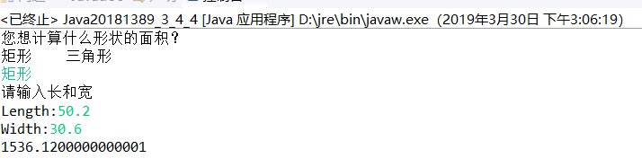

5、编写一个完整的Java Application 程序。包含接口Shape，MyRectangle类，MyTriangle类及Test类，具体要求如下：
⑴、接口ShapeArea：
double area()：求一个形状的面积
double perimeter ()：求一个形状的周长
⑵、类 MyRectangle：
实现Shape接口，并有以下属性和方法：
- 属性
width： double类型，表示矩形的长
height： double类型，表示矩形的高
- 方法
MyRectangle(double w, double h)：构造函数
toString()方法 ：输出矩形的描述信息，如“width=1.0,height=2.0, perimeter=6.0, area=2.0”
⑶、类MyTriangle：
实现Shape接口，并有以下属性和方法：
- 属性
x,y,z: double型，表示三角形的三条边
s: 周长的1/2（注：求三角形面积公式为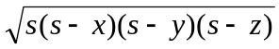，s=(x+y+z)/2 ，开方可用Math.sqrt(double)方法）
- 方法
MyTriangle(double x, double y, double z)：构造函数，给三条边和s赋初值。
toString()：输出矩形的描述信息，如“three sides:3.0,4.0,5.0,perimeter=12.0,area=6.0”
⑷、Test类作为主类要完成测试功能
    - 生成MyRectangle对象
    - 调用对象的toString方法，输出对象的描述信息
接口ShapeArea:
package java实验三.experment_3_4_5;

public interface ShapeArea {
public double area();
public double perimeter();
}
MyRectangle类：
package java实验三.experment_3_4_5;

public class MyRectangle implements ShapeArea {
double width;
double length;
public MyRectangle(double width,double length) {
this.width=width;
this.length=length;
}
public double area() {
double area;
area=width*length;
return area;
}
public double perimeter() {
double perimeter;
perimeter=(width+length)*2;
return perimeter;
}
public String toString() {
System.out.println("width:"+width);
System.out.println("length"+length);
System.out.println("perimeter："+perimeter());
System.out.println("area："+area());
return " ";
}
}
MyTangle类：
package java实验三.experment_3_4_5;

public class MyTangle implements ShapeArea{
double x,y,z,s;
public MyTangle(double x,double y,double z) {
this.x=x;
this.y=y;
this.z=z;
}
public double perimeter() {
double perimeter;
perimeter=x+y+z;
return perimeter;
}
public double area() {
double area;
s=perimeter()/2;
area=Math.sqrt(s*(s-x)*(s-y)*(s-z));
return area;
}
public String toString() {
System.out.println("3sides:"+x+" "+y+" "+z);
System.out.println("perimeter："+perimeter());
System.out.println("area："+area());
return " ";
}
}
Text类
package java实验三.experment_3_4_5;

import java.util.Scanner;

public class Java20181389_3_4_5 {
public static void main(String[] args) {
Scanner reader=new Scanner(System.in);
System.out.println("您想计算什么形状的面积？");
System.out.println("矩形"+"\t"+"三角形");
String input=reader.next();
switch(input) {
case "矩形":
System.out.println("请输入长和宽");
System.out.printf("Length:");
double length=reader.nextDouble();
System.out.printf("Width:");
double width=reader.nextDouble();
MyRectangle myrectangle=new MyRectangle(length,width);
myrectangle.toString();
break;
case "三角形":
System.out.println("请输入三边的长度");
System.out.printf("a:");
double a=reader.nextDouble();
System.out.print("b:");
double b=reader.nextDouble();
System.out.printf("c:");
double c=reader.nextDouble();
MyTangle tangle=new MyTangle(a,b,c);
tangle.toString();
break;
default:
System.out.println("您输入错误");
}
}
}
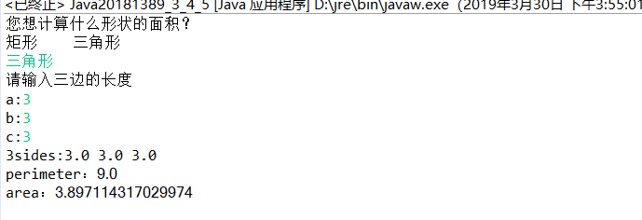

6、定义一个接口CanFly，描述会飞的方法public void fly();分别定义类飞机和鸟，实现CanFly接口。
定义一个测试类，测试飞机和鸟，在main方法中创建飞机对象和鸟对象，再定义一个makeFly()方法，其中让会飞的事物飞。并在main方法中调用该方法，让飞机和鸟起飞。
CanFly类：
package java实验三.experment_3_4_6;

public interface CanFly {
public void fly();
}
Brid类：
package java实验三.experment_3_4_6;

public class Bird implements CanFly{
String Brid;
public Bird(String Brid) {
this.Brid=Brid;
}
public void fly() {
System.out.println("I can fly because of my wings");
}
}

Plane类：
package java实验三.experment_3_4_6;

public class Plane implements CanFly{
String Plane;
public Plane(String Plane) {
this.Plane=Plane;
}
public void fly() {
System.out.println("I can fly because of my engine");
}
}

MakeFly类：
package java实验三.experment_3_4_6;

public class MakeFly {
public MakeFly() {

}
Plane plane=new Plane("Plane");
Bird bird=new Bird("Brid");
public void makeFly(){
if(plane.Plane=="Plane") {
plane.fly();
System.out.println("I took off!");
}
if(bird.Brid=="Brid") {
bird.fly();
System.out.println("I took off!");
}
}
}

Test类：
package java实验三.experment_3_4_6;

public class Java20181389_洪勇_3_4_6 {
public static void main(String[] args) {
MakeFly makefly=new MakeFly();
makefly.makeFly();
}

}
